ПРИНЯТО  ПЕДАГОГИЧЕСКИЙ СОВЕТ №.1 от 14.08.2020 | УТВЕРЖДАЮ  ДИРЕКТОР МБОУ СОШ р .п. МНОГОВЕРШИННЫЙ  И.А.ПАВЛЮКОВА  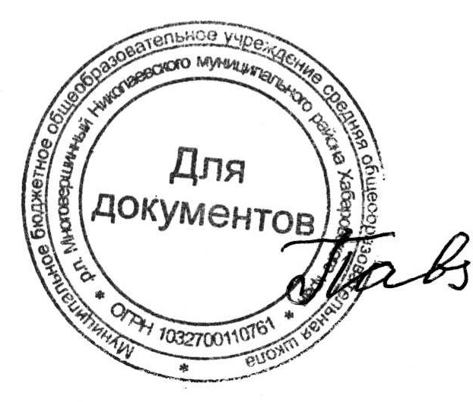  Приказ № 118-осн.от 14.08.2020

Учебный план 5-9 классов МБОУ СОШ р.п. Многовершинный на 2020-2021уч.г.
Основание: ФГОС (приказ Минобрнауки России от 17.12.2010г. №1897)
Предметные области |  |  | Учебные пред-  меты  Классы
 |  |  |  |  | V | VI | VII | VIII | IX
Обязательная часть
Русский язык и литература |  | Русский язык |  |  | 5 | 6 | 4 | 3 | 3
 |  | Литература |  |  | 3 | 3 | 2 | 2 | 3
Родной язык и родная литература |  | Родной язык (русский) |  |  | 1 | 1 | 0 | 0 | 0
 |  | Родная литература (русская) |  |  | 0 | 0 | 0 | 0 | 0
Иностранные языки |  | Иностранный язык (английский язык) |  |  | 3 | 3 | 3 | 3 | 3
 |  | Второй иностранный язык (немецкий язык) |  |  | 2 | 1
Математика и информатика |  | Математика |  |  | 5 | 5
 |  | Математика |  | Алгебра |  |  | 3 | 3 | 3
 |  |  |  | Геометрия |  |  | 2 | 2 | 2
 |  | Информатика |  |  |  |  | 1 | 1 | 1
Общественно-научные предметы |  | История России. Всеобщая история |  |  | 2 | 2 | 2 | 2 | 2
 |  | Обществознание |  |  |  | 1 | 1 | 1 | 1
 |  | География |  |  | 1 | 1 | 2 | 2 | 2
Естественнонаучные предметы |  | Физика |  |  |  |  | 2 | 2 | 3
 |  | Химия |  |  |  |  |  | 2 | 2
 |  | Биология |  |  | 1 | 1 | 1 | 2 | 2
Искусство |  | Музыка |  |  | 1 | 1 | 1 | 1
 |  | Изобразительное искусство |  |  | 1 | 1 | 1
Технология |  | Технология |  |  | 2 | 2 | 2 | 1
Физическая культура и основы безопасности жизнедеятельности |  | Основы безопасности жизнедеятельности |  |  |  |  |  | 1 | 1
 |  | Физическая культура |  |  | 2 | 2 | 2 | 2 | 2
Итого |  |  |  |  | 29 | 30 | 29 | 30 | 30
Часть, формируемая участниками образовательных отношений |  |  |  |  |  |  | 3 | 3 | 3
Физическая культура |  |  |  |  |  |  | 1 | 1 | 1
Основы безопасности жизнедеятельности (факультатив) |  |  |  |  |  |  | 1
«Литература Дальнего Востока» (факультатив) |  |  |  |  |  |  |  | 1
Русский язык |  |  |  |  |  |  | 1
Черчение |  |  |  |  |  |  |  | 1 | 1
Основы проектной деятельности |  |  |  |  |  |  |  |  | 1
Максимально допустимая недельная нагрузка |  |  |  |  | 29 | 30 | 32 | 33 | 33
Внеурочная деятельность (кружки, секции, проектная деятельность и др.)* |  |  |  |  | 5ч | 5ч | 5ч | 5ч | 5ч
Направление | Формы реализации
Спортивно-оздоровительное | 5 кл «Самбо», 6 кл «Самбо» ,7 кл « Горные лыжи» ,8 кл «Волейбол» 9 кл «Горные лыжи» |  |  |  | 1 | 1 | 1 | 1 | 1
Общекультурное | 5 кл « Языковедение», 6 кл « Языковедение», 7 кл «Основы финансовой грамотности» 8 кл. «Осн. пред-ва», 9 кл « Компас самоопределения» |  |  |  | 1 | 1 | 1 | 1 | 1
Общеинтеллектуальное | 5 кл «Шахматы», 6 кл «Шахматы», 7 кл « Робототехника», 8 класс «Робототехника и 3D– моделирование», 9 класс «3D– моделирование и промодизайн» |  |  |  | 1 | 1 | 1 | 1 | 1
Социальное | 5 кл « Проектная мастерская» 6 кл « Проектная лаборатория», 7 кл « Проектная лаборатория» 8 кл « Школа экскурсовода», 9 кл «Тимуровцы цифрового века» |  |  |  | 1 | 1 | 1 | 1 | 1
Духовно-нравственное | 5 кл « Моя малая Родина», 6 кл « Краеведение», 7 кл «Уроки нравственности», 8 кл « Уроки нрав-ти» , 9 кл «Экология общения» |  |  |  | 1 | 1 | 1 | 1 | 1
Итого | При пятидневной учебной неделе |  |  |  | 34 | 35 | 37 | 38 | 38

